Вариант № 1.  Запишите формулы сокращённого умножения:  - Квадрат суммы.  - Разность квадратов.  - Сумма кубов.  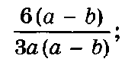  - Сократите дробь:  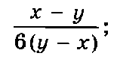 | Вариант № 2.  Запишите формулы сокращённого умножения:  - Квадрат разности.  - Разность квадратов.  - Разность кубов.  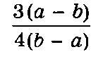  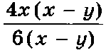  - Сократите дробь:
Вариант № 1.  Запишите формулы сокращённого умножения:  - Квадрат суммы.  - Разность квадратов.  - Сумма кубов.  - Сократите дробь: | Вариант № 2.  Запишите формулы сокращённого умножения:  - Квадрат разности.  - Разность квадратов.  - Разность кубов.  - Сократите дробь:
Вариант № 1.  Запишите формулы сокращённого умножения:  - Квадрат суммы.  - Разность квадратов.  - Сумма кубов.  - Сократите дробь: | Вариант № 2.  Запишите формулы сокращённого умножения:  - Квадрат разности.  - Разность квадратов.  - Разность кубов.  - Сократите дробь:
Вариант № 1.  Запишите формулы сокращённого умножения:  - Квадрат суммы.  - Разность квадратов.  - Сумма кубов.  - Сократите дробь: | Вариант № 2.  Запишите формулы сокращённого умножения:  - Квадрат разности.  - Разность квадратов.  - Разность кубов.  - Сократите дробь:
Вариант № 1.  Запишите формулы сокращённого умножения:  - Квадрат суммы.  - Разность квадратов.  - Сумма кубов.  - Сократите дробь: | Вариант № 2.  Запишите формулы сокращённого умножения:  - Квадрат разности.  - Разность квадратов.  - Разность кубов.  - Сократите дробь:

